HopPaa. © Bordspellenman 2022

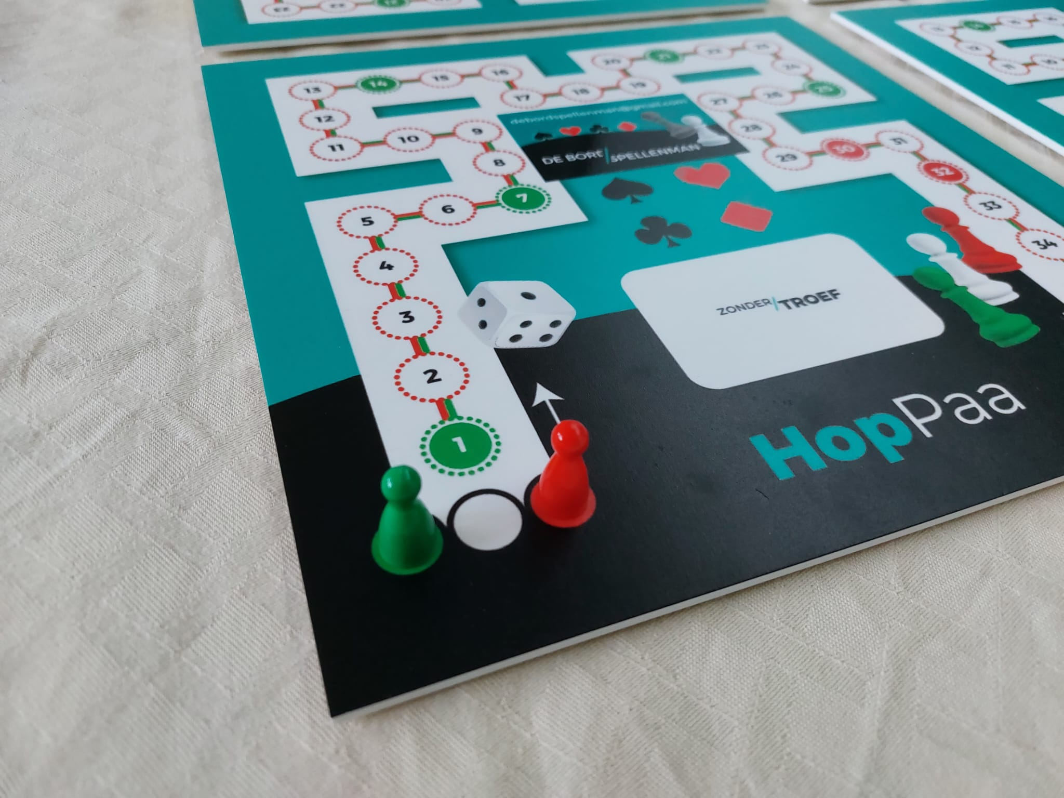

Dit is de snelstart voor het kaart-bordspel HopPaa.
HopPaa is ontworpen voor 2, 3 of 4 spelers. Deze snelstart is specifiek voor 4 spelers. Er is ook een solo variant, waarbij elke speler voor zichzelf speelt.
Wat je nodig hebt voor 4 spelers:
- De spelregels.
- 4 speelborden (scorespoor).
- 1 witte pion (voor gezamenlijk gebruik).
- 4 rode pionnen (1 per speler) en 4 groene pionnen (1 per speler).
- 1 stok kaarten waarvan je de kaarten 2 tot en met 10 en de azen gebruikt (totaal 40 kaarten).
- 5 dobbelstenen.

Het doel van het spel.
Het doel van het spel is om als eerste speler beide pionnen exact op het HopPaa-getal 35 te laten eindigen. Dit kan in willekeurige kleurvolgorde van je pionnen.

Starten met het spel:
- Alle spelers plaatsen een groene pion op het startpunt van hun scorespoor.
- Een speler (Speler A) schudt de 40 beschikbare speelkaarten en deelt ze vervolgens met de klok mee, zodat elke speler 10 speelkaarten ontvangt.

Bieden:
- De speler na Speler A (Speler B) brengt als eerste een bod uit. Dit wordt gedaan door het aantal ogen aan de bovenkant van zijn dobbelsteen te plaatsen.
- Speler B kan ook aangeven of er met troef wordt gespeeld of zonder troef.
- Na het bieden legt Speler B één kaart blind af en moet de volgende speler (bijvoorbeeld Speler C) bieden, rekening houdend met de informatie dat deze ronde bijvoorbeeld met harten als troef wordt gespeeld.
- Deze procedure herhaalt zich totdat alle spelers een bod hebben uitgebracht en één kaart hebben afgelegd.

Spelverloop:
- Nadat alle 4 de biedingen zijn gedaan, start de speler die het hoogste bod heeft uitgebracht met de eerste kaart van deze ronde.
- Het is niet toegestaan om nul slagen te bieden.

Waarde van de speelkaarten.
De waarde van de kaarten volgt een specifieke volgorde, waarbij de hoogste kaart in principe een tien is, gevolgd door de negen, enzovoort. De laagste kaart is de aas. De volgorde van hoog naar laag is als volgt:
10 - 9 - 8 - 7 - 6 - 5 - 4 - 3 - 2 - aas.

Troeven.

- Troeven is alleen toegestaan als je niet kunt bekennen.
- Wanneer er met troef wordt gespeeld, plaatsen alle 4 de spelers hun dobbelsteen met hun bod op dezelfde troefsoort op hun scorespoor, aangegeven met een pictogram.
- Bij het spelen zonder troef plaatsen alle spelers hun dobbelsteen met hun bod op de speelkaartafbeelding met de tekst "zonder troef".

- Na het spelen van alle 9 kaarten tellen spelers hun behaalde slagen.
- Als een pion op het rode getal 30 of het rode getal 32 terechtkomt, moet deze pion worden teruggezet naar het groene getal 25.

Witte Pion:
- De speler die met de witte pion speelt, krijgt dubbele punten in de huidige beurt als hij zijn bod exact maakt.
- De witte pionregel wordt van kracht vanaf de eerste ronde, waarbij de jongste speler deze als eerste gebruikt.
- Na de eerste ronde wordt bij elke nieuwe ronde gekeken naar wie het laagst staat met zijn tussenscore, en die speler krijgt dan de witte pion.

Scorespoor en Groene Getallen:
- Op het scorespoor bevinden zich verschillende zogenaamde groene getallen, namelijk 1, 7, 14, 21 en 25.
- Als een pion voorwaarts wordt gespeeld en op het getal 1, 7, 14 of 21 komt, moet de pion doorspringen naar het eerstvolgende groene getal.

Einde van het Spel:
- Het spel eindigt zodra een speler beide pionnen binnen heeft.

Voor uitgebreide uitleg met foto’s ga naar;
www.bordspellenman.nl

© Bordspellenman 2022

